Вариант 9
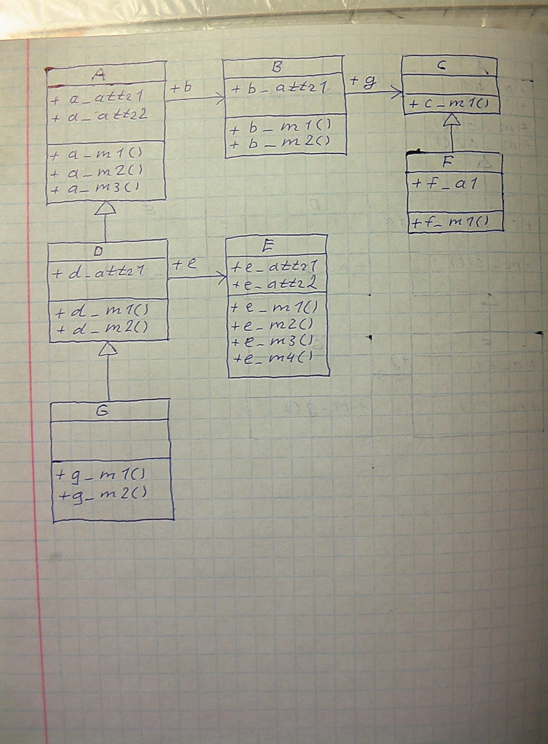

 | Использование элементов других классов | Использование собственных атрибутов
A | a_m1: использует b_m1 2 раза  a_m2: использует b_m2 8 раз  a_m3: использует b_attr1 1 раз | a_m1: использует a_attr1  a_m2: использует все атрибуты  a_m3: не использует атрибутов
B | b_m1: использует c_m1 1раз  b_m2: использует c_m1 1 раз | b_m1 и b_m2 не используют атрибутов
C | - | -
D | d_m1: использует e_m1 2 раза | b_m1 и b_m2 используют все атрибуты
E | - | e_m1: использует e_attr1  e_m2: использует e_attr1  e_m3: не использует атрибутов  e_m4: использует все атрибуты
F | - | f_m1: использует f_a1
G | - | -

Имя класса | WMC | DIT | NOC | CBO | RFC | LCOM
A | 3 | 0 | 1 | 11(2+8+1) | 5(3+2) | 1
B | 2 | 0 | 0 | 2(1+1) | 3(2+1) | 0
C | 1 | 0 | 1 | 0 | 1 | 0
D | 2 | 1 | 1 | 2 | 6(2+4) | 0
E | 4 | 0 | 0 | 0 | 4 | 0
F | 1 | 1 | 0 | 0 | 1 | 0
G | 2 | 2 | 0 | 0 | 2 | 0

LCOM(A):
a_m1() и a_m2() +
a_m1() и a_m3() -
a_m2() и a_m3() -
Количество несвязных пар – 2
Количество связных пар – 1
LCOM(A) = 2 - 1 = 1
LCOM(B):
b_m1() и b_m2() +
Количество несвязных пар – 0
Количество связных пар – 1
LCOM(B) = 0 - 1 = -1 (=0, т.к. LCOM(B) <0)

LCOM(D):
d_m1() и d_m2() +
Количество несвязных пар – 0
Количество связных пар – 1
LCOM(D) = 0 - 1 = -1 (=0, т.к. LCOM(D) <0)
LCOM(E):
e_m1() и e_m2() +
e_m1() и e_m3() -
e_m1() и e_m4() +
e_m2() и e_m3() -
e_m2() и e_m4() +
e_m3() и e_m4() -
Количество несвязных пар – 3
Количество связных пар – 3
LCOM(E) = 3 – 3 = 0

